Лекция 2. Корень

Корень – осевой орган, обладающий способностью к неограниченному росту и свойством положительного геотропизма.
Функции корня. Корень выполняет несколько функций, остановимся на основных:
- Укрепление растения в почве и удержание надземной части растения;
- Поглощение воды и минеральных веществ.
- Проведение веществ;
- Может служить местом накопления запасных питательных веществ;
- Может служить органом вегетативного размножения.
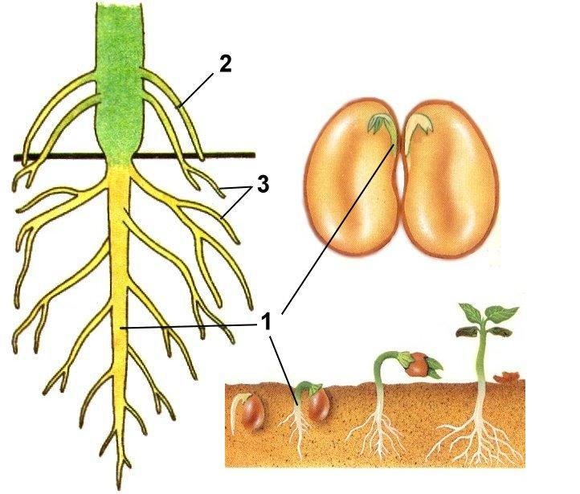
Рис.8. Виды корней:
1 – главный корень; 2 – придаточные корни; 3 – боковые корни
Морфология корня. По происхождению корни делят на главный, боковые и придаточные .Главный корень – корень, развивающийся из зародышевого корешка. Для него характерен неограниченный рост и положительный геотропизм. Главный корень обладает наиболее активной верхушечной меристемой.
Боковые корни – корни, развивающиеся на другом корне любого происхождения и являющиеся образованиями второго и последующих порядков ветвления. Образование этих корней начинается с деления клеток специальной меристемы – перицикла, расположенного на периферии центрального цилиндра корня.
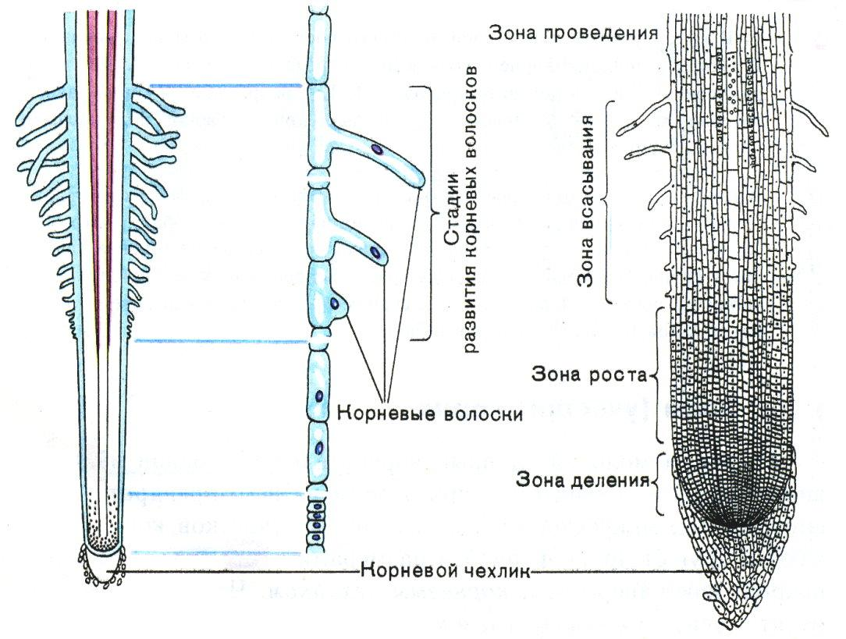 Рис.9. Зоны корня
Придаточные корни – корни, развивающиеся от стеблей, листьев, старых корней. Появляются за счет деятельности вторичных меристем.
Зоны молодого корня. Зоны молодого корня – это разные части корня по длине, выполняющие неодинаковые функции и характеризующиеся определенными морфологическими особенностями. У молодого корня обычно различают 4 зоны (рис. 9):
Зона деления. Верхушка корня, длиной 1-2 мм и называется зоной деления. Здесь и находится первичная апикальная меристема корня. За счет деления клеток этой зоны происходит постоянное образование новых клеток.
Апикальная меристема корня защищена корневым чехликом. Он образован живыми клетками, постоянно образующимися за счет меристемы. Часто содержат зерна крахмала (обеспечивают положительный геотропизм). Наружные клетки продуцируют слизь, которая облегчает продвижение корня в почве.
Зона роста, или растяжения. Протяженность зоны – несколько миллиметров. В этой зоне клеточные деления практически отсутствуют, клетки максимально растягиваются за счет образования вакуолей.
Зона всасывания, или зона корневых волосков. Протяженность зоны – несколько сантиметров. Здесь происходит дифференциация и специализация клеток. Здесь уже различают наружный слой эпиблемы (ризодермы) с корневыми волосками, слой первичной коры и центральный цилиндр. Корневой волосок представляет собой боковой вырост клетки эпиблемы (ризодермы). Почти всю клетку занимает вакуоль, окруженная тонким слоем цитоплазмы. Вакуоль создает высокое осмотическое давление, за счет которого вода с растворенными солями поглощается клеткой. Длина корневых волосков до 8 мм. В среднем на 1 мм² поверхности корня образуется от 100 до 300 корневых волосков. В результате суммарная площадь зоны всасывания больше площади поверхности надземных органов (у растения озимой пшеницы в 130 раз, например). Поверхность корневых волосков ослизняется и склеивается с частицами почвы, что облегчает поступление воды и минеральных веществ в растение. Поглощению способствует и выделение корневыми волосками кислот, растворяющих минеральные соли. Корневые волоски недолговечны, отмирают через 10-20 дней. На смену отмерших (в верхней части зоны) приходят новые (в нижней части зоны). За счет этого зона всасывания всегда находится на одинаковом расстоянии от кончика корня, и все время перемещается на новые участки почвы.
Зона проведения находится выше зоны всасывания. В этой зоне вода и минеральные соли, извлеченные из почвы, передвигаются от корней вверх к стеблю и листьям. Здесь же за счет образования боковых корней происходит ветвление корня.
Первичное и вторичное строение корня. Первичное строение корня формируется за счет первичных меристем, характерно для молодых корней всех групп растений. На поперечном срезе корня в зоне всасывания можно различить три части: эпиблему, первичную кору и центральный осевой цилиндр (стелу) (рис. 10). У плаунов, хвощей, папоротников и однодольных растений сохраняется в течение всей жизни.
Эпиблема, или кожица – первичная покровная ткань корня. Состоит из одного ряда плотно сомкнутых клеток, в зоне всасывания имеющих выросты – корневые волоски.
Первичная кора представлена тремя четко отличающимися друг от друга слоями: непосредственно под эпиблемой располагается экзодерма, наружная часть первичной коры. По мере отмирания эпиблемы оказывается на поверхности корня и в этом случае выполняет роль покровной ткани: происходит утолщение и опробковение клеточных оболочек, и отмирание содержимого клеток.
Под экзодермой располагается мезодерма, основной слой клеток первичной коры. Здесь происходит передвижение воды в осевой цилиндр корня, накапливаются питательные вещества.
Самый внутренний слой первичной коры – эндодерма, образованная одним слоем клеток. У двудольных растений клетки эндодермы имеют утолщения на радиальных стенках (пояски Каспари), пропитанные непроницаемым для воды жироподобным веществом – суберином.
У однодольных растений в клетках эндодермы образуются подковообразные утолщения клеточных стенок. Среди них встречаются живые тонкостенные клетки – пропускные клетки, также имеющие пояски Каспари. Клетки эндодермы с помощью живого протопласта контролируют поступление воды и растворенных в ней минеральных веществ из коры в центральный цилиндр и обратно органических веществ.
Центральный цилиндр, осевой цилиндр, или стела. Наружный слой стелы, примыкающий к эндодерме, называется перицикл. Его клетки долго сохраняют способность к делению. Здесь происходит заложение боковых корешков.
В центральной части осевого цилиндра находится сосудисто-волокнистый пучок. Ксилема образует звезду, а между ее лучами располагается флоэма. Количество лучей ксилемы различно – от двух нескольких десятков. У двудольных до пяти, у однодольных – пять и более пяти. В самом центре цилиндра могут находиться элементы ксилемы, склеренхима или тонкостенная паренхима.
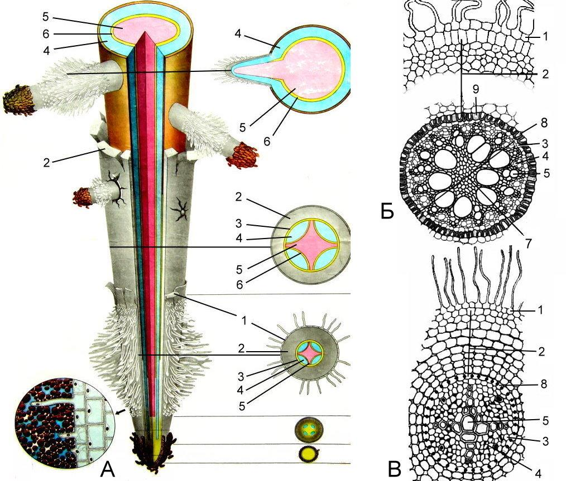
Рис.10 . Внутреннее строение корня.
А – первичное и вторичное строение корня; Б – внутреннее строение корня однодольного растения; В – внутренне строение корня двудольного растения.
​1 – эпиблема; 2 – первичная кора; 3 – перицикл; 4 – флоэма; 5 – ксилема; 6 – камбий; 7 – стела; 8 – эндодерма; 9 – пропускные клетки эндодермы.
Вторичное строение корня. У двудольных и голосеменных растений первичное строение корня сохраняется недолго. В результате деятельности вторичных меристем формируется вторичное строение корня.
Процесс вторичных изменений начинается с появления прослоек камбия между флоэмой и ксилемой. Камбий возникает из слабо дифференцированной паренхимы центрального цилиндра. Внутрь он откладывает элементы вторичной ксилемы (древесины), наружу элементы вторичной флоэмы (луба). Сначала прослойки камбия разобщены, затем смыкаются, образуя сплошной слой. При делении клеток камбия исчезает радиальная симметрия, характерная для первичного строения корня.
В перицикле возникает пробковый камбий (феллоген). Он откладывает наружу слои клеток вторичной покровной ткани – пробки. Первичная кора постепенно отмирает и слущивается.
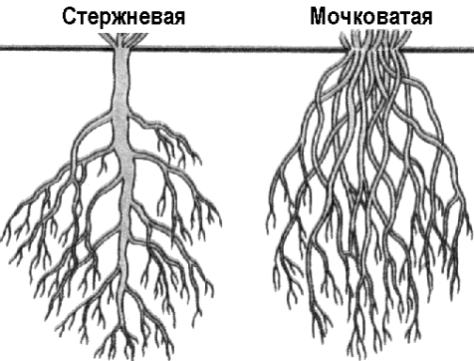 Рис. 11. Типы корневых систем.
Корневые системы. Корневая система – это совокупность всех корней растения. В образовании корневой системы участвуют главный корень, боковые и придаточные корни. По форме различают 2 основных типа корневых систем (рис. 11):
Стержневая корневая система – корневая система с хорошо выраженным главным корнем. Характерна для двудольных растений.
Мочковатая корневая система – корневая система, образованная боковыми и придаточными корнями. Главный корень растет слабо и рано прекращает свой рост. Типична для однодольных растений.
Физиология корня. Корень обладает неограниченным ростом. Растет он верхушкой, на которой располагается апикальная меристема. Возьмем 3-4 дневные проростки семян фасоли, нанесем на развивающийся корень тушью тонкие метки на расстоянии 1 мм друг от друга и поместим их во влажную камеру. Через несколько дней можно обнаружить, что расстояние между метками на кончике корня увеличилось, в то время как в более высоко расположенных участках корня оно не меняется. Этот опыт доказывает верхушечный рост корня (рис. 12).
Данный факт используется в практической деятельности человека. При пересадке рассады культурных растений проводят пикировку – удаление верхушки корня. Эта приводит к прекращению роста главного корня и вызывает усиленное развитие боковых корней. В результате всасывающая площадь корневой системы значительно увеличивается, все корни располагаются в верхних наиболее плодородных слоях почвы, что приводит к увеличению урожайности растений.
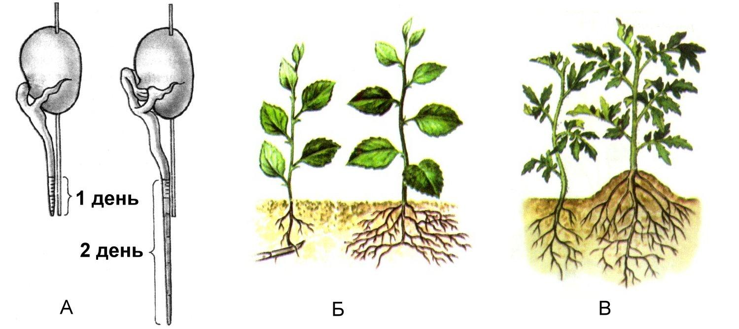
Рис.12 . Рост корней.
​А – рост корня в длину; Б – пикировка корня; В – развитие придаточных корней при окучивании.
Поглощение корнем и передвижение воды и минеральных веществ. Поглощение из почвы и передвижение к наземным органам воды и минеральных веществ – одна из важнейших функций корня. Эта функция возникла у растений в связи с выходом на сушу. Строение корня приспособлено для поглощения воды и элементов питания из почвы. Вода попадает в тело растения через ризодерму, поверхность которой сильно увеличена благодаря наличию корневых волосков. В этой зоне в стеле корня формируется проводящая система корня – ксилема, необходимая для обеспечения восходящего тока воды и минеральных веществ.
Поглощение воды и минеральных веществ растением происходит независимо друг от друга, так как эти процессы основаны на различных механизмах действия. Вода проходит в клетки корня пассивно, а минеральные вещества поступают в клетки корня в основном в результате активного транспорта, идущего с затратами энергии.
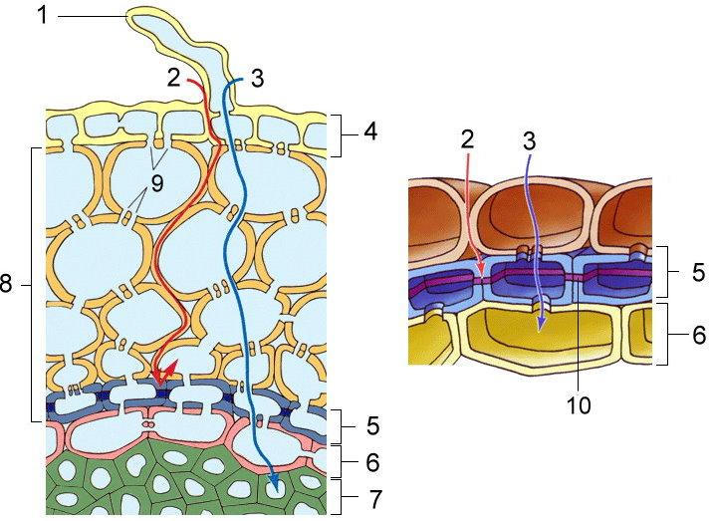
Рис.14. Горизонтальный транспорт воды.
1 – корневой волосок; 2 – апопластный путь; 3 – симпластный путь; 4 – эпиблема (ризодерма) 5 – эндодерма; 6 – перицикл; 7 – сосуды ксилемы; 8 – первичная кора; 9 – плазмодесмы; 10 – пояски Каспари.
Вода поступает в растение в основном по закону осмоса. Корневые волоски имеют огромную вакуоль, обладающую большим осмотическим потенциалом, который обеспечивает поступление воды из почвенного раствора в корневой волосок.
Горизонтальный транспорт веществ. В корне горизонтальное движение воды и минеральных веществ осуществляется в следующем порядке: корневой волосок, клетки первичной коры (экзодерма, мезодерма, эндодерма), клетки стелы – перицикл, паренхима осевого цилиндра, сосуды корня. Горизонтальный транспорт воды и минеральных веществ происходит по трем путям (рис. 14): путь через апопластный, симпластный и вакуолярный.
Апопластный путь включает в себя все межклеточные пространства и клеточные стенки. Данный путь является основным для транспорта воды и ионов неорганических веществ.
Путь через симпласт – систему протопластов клеток, соединенных посредством плазмодесм. Служит для транспортировки минеральных и органических веществ. Вакуолярный путь. Вода переходит из вакуоли в вакуоль через другие компоненты смежных клеток (плазматические мембраны, цитоплазма и тонопласт вакуолей). Этот путь используется исключительно для транспорта воды. Передвижение по вакуолярному пути в корне ничтожно мало.
В корне вода передвигается по апопласту до эндодермы. Здесь ее дальнейшему продвижению мешают водонепроницаемые клеточные стенки, пропитанные суберином (пояски Каспари). Поэтому вода попадает в стелу по симпласту через пропускные клетки (вода проходит через плазматическую мембрану под контролем цитоплазмы пропускных клеток эндодермы). Благодаря этому происходит регуляция движения воды и минеральных веществ из почвы в ксилему. В стеле вода уже не встречает сопротивления и поступает в проводящие элементы ксилемы.
Вертикальный транспорт веществ. Корни не только поглощают воду и минеральные вещества из почвы, но и подают их к надземным органам. Вертикальное перемещение воды происходит по мертвым клеткам, которые не способны толкать воду к листьям. Вертикальный транспорт воды и растворенных веществ обеспечивается деятельностью самого корня и листьев. Корень представляет собой нижний концевой двигатель, подающий воду в сосуды стебля под давлением, называемым корневым. Под корневым давлением понимают силу, с которой корень нагнетает воду в стебель. Корневое давление возникает главным образом в результате повышения осмотического давления в сосудах корня над осмотическим давлением почвенного раствора. Оно является следствием активного выделения клетками корня минеральных и органических веществ в сосуды. Величина корневого давления обычно – 1-3 атм. Доказательство наличия корневого давления служит гуттация и выделение пасоки.
Гуттация – это выделение воды у неповрежденного растения через водяные устьица – гидатоды, которые находятся на кончиках листьев. Пасока – это жидкость, которая выделяется из перерезанного стебля.
Верхний концевой двигатель, обеспечивающий вертикальный транспорт воды – присасывающая сила листьев. Она возникает в результате транспирации – испарения воды с поверхности листьев. При непрерывном испарении воды создается возможность для нового притока воды к листьям. Сосущая сила листьев у деревьев может достигать 15-20 атм. В сосудах ксилемы вода движется в виде непрерывных водяных нитей. При движении вверх молекулы воды сцепляются друг с другом (когезия), что заставляет их двигаться друг за другом. Кроме того, молекулы воды способны прилипать к стенкам сосудов (адгезия). Таким образом, поднятие воды по растению осуществляется благодаря верхнему и нижнему двигателям водного тока и силам сцепления молекул воды в сосудах. Основной движущей силой является транспирация.
Видоизменения корней. Часто корни выполняют и другие функции, при этом возникают различные видоизменения корней.
Запасающие корни. Часто корень выполняет функцию накопления запаса питательных веществ. Такие корни называют запасающими. От типичных корней они отличаются сильным развитием запасающей паренхимы, которая может находиться в первичной (у однодольных) или вторичной коре, а также в древесине или сердцевине (у двудольных). Среди запасающих корней различают корневые клубни и корнеплоды.
Корневые клубни характерны как для двудольных, так и для однодольных растений, и образуются в результате видоизменения боковых или придаточных корней (чистяк, ятрышник, любка). Вследствие ограниченного роста в длину они могут иметь овальную, веретеновидную форму и не ветвятся. У большинства видов двудольных и однодольных клубень является лишь частью корня, а на остальном протяжении корень имеет типичное строение и ветвится (батат, георгина, лилейник).
Корнеплод образуется, в основном, в результате утолщения главного корня, но его образовании принимает участие и стебель. Корнеплоды характерны и для многих культурных овощных, кормовых и технических двулетних растений, и для дикорастущих травянистых многолетних растений (цикорий, одуванчик, женьшень, хрен).
Чаще всего корнеплоды образуются в результате вторичного утолщения корней (морковь, пастернак, петрушка, сельдерей, репа, редька, редис). При этом запасающая ткань может развиваться как в ксилеме, так и в флоэме. В утолщении главного корня может принимать участие и перицикл, формируя добавочные камбиальные кольца (у свеклы).
Растения, растущие на болотах, часто образуют корни, растущие вверх – дыхательные корни, пневматофоры. В таких корнях хорошо развита воздухоносная паренхима. Таким образом, корни болотных растений получают достаточное количество кислорода.
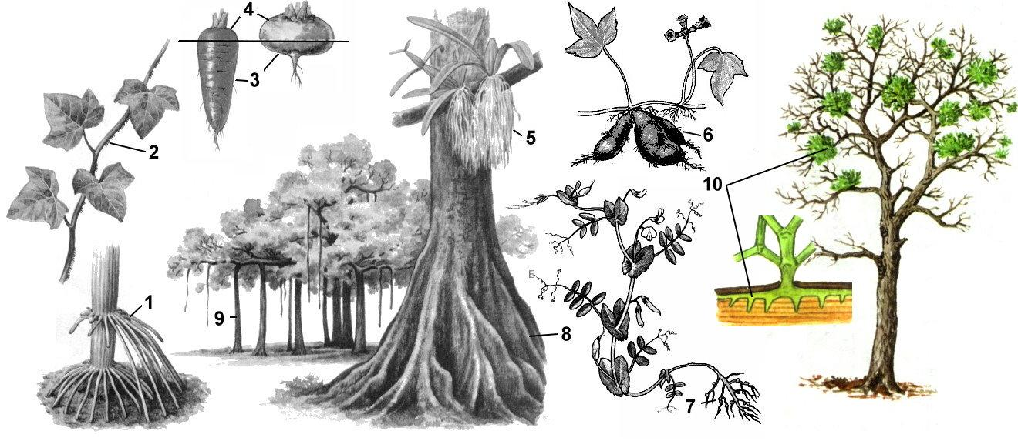
Рис.15. Видоизменения корней.
​1 – опорные корни кукурузы; 2 – корни-зацепки плюща; 3 – корневая часть корнеплода; 4 – стеблевая часть корнеплода; 5 – воздушные корни орхидей; 6 – корнеклубни; 7 – клубеньки на корнях гороха; 8 – досковидные опорные корни; 9 – корни-подпорки баньяна; 10 – корни присоски полупаразита омелы.
Растения-эпифиты, произрастающие на других растениях высоко над землей (но не паразитирующие на них, например, многие виды орхидей) образуют воздушные корни, которые полностью находятся в воздухе.
Такие воздушные корни образуют на поверхности веламен – слой губчатой гигроскопической ткани, поглощающей влагу, находящейся в воздухе.
У индийского дерева баньян корни, которые образуются на ветвях, достигают земли и служат опорой ветвям, такие корни называют корнями-подпорками. У мангровых деревьев в связи с приливами и отливами сформировались ходульные корни. Интересны досковидные корни, выполняющие функцию опоры, корни-прицепки у плюща, с помощью которых это растение может подниматься по вертикальной стене. Корни-присоски растений паразитов и полупаразитов врастают в корни растения-хозяина. У многих луковичных растений корни способны сокращаться на 10-70% от первоначальной длины и осенью втягивать луковицу глубже в почву. Такие втягивающие корни спасают луковицу от промерзания в зимний период.
В корнях многих растений (бобовых, березовых, лоховых и др.) могут поселяться клубеньковые бактерии, которые вызывают разрастание клеток паренхимы и образование клубеньков. Эти бактерии – активные азотфиксаторы, они поглощают из воздуха атмосферный азот, который становится доступен растениям. В воздухе около 79% азота, но растения не способны его использовать для синтеза аминокислот, азотистых основания и поглощают азот из почвы. Растения, живущие в симбиозе с клубеньковыми бактериями не испытывают недостатка в азоте, содержат много белка и при отмирании обогащают почву азотом. Клевер или люцерна, например, накапливают в клубеньках до 300 кг/га азота в год.
Удобрения. Для улучшения роста растений в почву вносят минеральные вещества и органические соединения – удобрения. Удобрением называются органические или минеральные вещества, применяемые для улучшения условий питания растений.
К органическим удобрениям относят навоз, торф, птичий помет, фекалии, компосты. Достоинством органических удобрений является, прежде всего, их комплексность. Они соединяют в себе и минеральные соли и органические вещества, постепенно образующие при разложении минеральные соединений.
Одним из основных органических удобрений является навоз – отход животноводства, состоящий из выделений животных и подстилки. Органические вещества навоза становится доступным растениям лишь после минерализации. Этот процесс протекает медленно, поэтому в течение нескольких лет растения обеспечиваются необходимыми им веществами.
К минеральным удобрениям относятся азотные, фосфорные, калийные и другие промышленные удобрения, а из местных удобрений – зола. Минеральные удобрения в зависимости от содержания основных питательных элементов делятся на простые – удобрения, содержащие в своем составе лишь один из трех важнейших питательных элементов (N, P или K) – азотные, фосфорные, калийные и комплексные, или комбинированные – удобрения, содержащие в своем составе два или три элемента: азотно-калийные, азотно-фосфорные, азотно-фосфорно-калийные (нитрофоски).
Азотные удобрения – аммиачная селитра, карбамид (синтетическая мочевина), сульфат аммония, хлористый аммоний, натриевая селитра, кальциевая селитра – усиливают рост стеблей и листьев.
Фосфорные удобрения – суперфосфат, фосфоритная мука, костяная мука – продлевают цветение, ускоряют созревание плодов.
Калийные удобрения – сульфат калия, карбонат калия, сернокислый калий – усиливают рост подземных органов растений корней, луковиц, клубней.
Кроме N, P, K, требующихся растениям в значительных количествах, растениям необходимы и некоторые другие элементы, такие как бор, марганец, медь, молибден, цинк и другие. Эти элементы требуются в незначительных количествах и получили название микроэлементов, а удобрения, их содержащие – микроудобрениями.
Ключевые термины и понятия
1. Корень. 2. Главный корень, боковые и придаточные корни. 3. Первичное строение корня. 4. Вторичное строение корня. 5. Первичная кора. 6. Осевой цилиндр, стела корня. 7. Пояски Каспари. 8. Перицикл. 9. Корневая система. 10. Пикировка. 11. Апопластный, симпластный пути транспорта. 12. Корневое давление. 13. Гуттация. 14. Пасока. 15. Корнеплоды. 16. Корнеклубни. 17. Дыхательные корни. 18. Воздушные корни, веламен. 19. Клубеньковые бактерии.
- .
Автор: Пименов Анатолий Валентинович.
(Учитель биологии МОУ «Физико-технический лицей №1», г. Саратов)
1

